Corina Chiriac - Valurile Dunarii

Continuturi: vocabular, morfologie-verbul, modul indicativ, scrierea cu majuscula, personificarea, notiuni de geografie si cultura romanesca.
Nivel (conform C E F R ) : B1- B2 si C1 – C2
Timp de lucru : 4 ore
–––––––––––––––––––––––––––––––––––––––––––––––––––––––––––––––––––––––
Corina Ciriac - biografie
Tatal sau, apreciatul compozitor Mircea Chiriac (1919-1994), este profesor la Conservatorul „Ciprian Porumbescu” din Bucuresti, mama sa, Elisabeta Chiriac (d.2002), profesoara de pian la acelasi Conservator. Acestia o familiarizeaza de la cea mai frageda vârsta cu lumea sunetelor. Copil fiind, studiaza pianul la început cu mama sa, Doamna Eliza Chiriac. Ajungându-se la concluzia ca ar fi mai studioasa cu o profesoara straina, s-a apelat la o prietena a familiei, sensibila pianista Rodica Sutzu, una din ultimele descendente ale familiei domnitoare Sutzu. Nu a putut sa învete pianul prea mult deoarece degetele mici de la fiecare mâna erau prea mici pentru luarea corecta a octavelor.

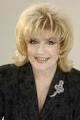 | 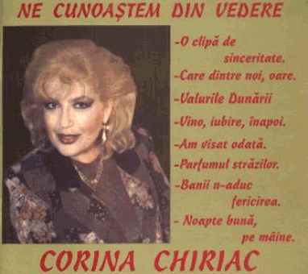

În 1955 se înscrie la Scoala de muzica Nr.1, din Principatele Unite – Bucuresti unde studiaza vioara timp de 6 ani, având ca profesor, pe George Manoliu, cu asistenti Petre Munteanu si Ilarion Ionescu – Galati, marele dirijor si muzician. Cursurile liceale le-a sustinut la Liceul Special de Muzica nr. 1 din Bucuresti, clasele de vioara, sub indrumarea unor prestigioase nume ale muzicii romanesti.
Debuteaza radiofonic în 1965 la Casa de cultura a studentilor „Grigore Preoteasa” din Bucuresti, în cadrul concursului „Debuturi”. Câstiga premiul de popularitate al celui mai tânar concurent cu doua compozitii proprii si melodia „Pe valea Prahovei” de George Grigoriu. Presedintele juriului: compozitorul George Grigoriu.
În martie 1970 debuteaza la concursul TV „Steaua fara nume” regizat de Sorin Georgescu si Simona Patraulea, unde obtine nota maxima, 10, si consacrarea în fata publicului român.
Se lanseaza pe plan national cu nemuritoarea lucrare a lui Ivanovici „Valurile Dunarii ”. Din acelasi an, începe seria evolutiilor ei peste hotare. Debutul sau international se produce la „Zilele culturii române” în Polonia. Rezultatele recitalurilor de succes sustinute în acest an determina includerea sa în echipa ce va reprezenta România la Festivalul International „Cerbul de aur”. Activitatea artistica muzicala, înregistrari la TV, Radio si Electrecord, concerte, turnee se intensifica.
În 1971 reprezinta România la Festivalul International „Cerbul de aur” de la Brasov, unde obtine din partea juriului international „Cerbul de bronz”, intrepretând melodiile „Inima nu fi de piatra” (E.Deda) si „Va veni o clipa” (Paul Urmuzescu).
De-a lungul anilor a activat in teatru, film, emisiuni TV, reviste, a organizat actiuni de binefacere si poarta muzica usoara romanesca in lume. (sursa: http://musicmix.rol.ro/artisti/bio/Corina-Chiriac/ )

Valurile Dunarii (versuri)
Barca pe valuri pluteste usor
Dar cine ingana un cantec de dor
Nu ,nu e vantul nici Dunarea nu-i
E lopatarul si cantecul lui

Cantul il poarta alene un val
Ca pe o floare de nuferi spre mal
Spre fata care il asteapta oftand
Iar orele trec pe rand
Iar cand pe cer prina stea va sclipi
Si cand Luceafarul va atipi
Barca tacuta sub scalcii va sta
Iar fata-l va imbratisa

Povestea lor e acum un dans
E melodia unui vals
Ce-l duce Dunarea cantand
Pe unda ei cea de argint
Noi il cantam cuprinsi de dor
Anii il duc pe-aripa lor
Si-o alta fata va chema
Un alt mandras sub alta stea.

Barca pe valuri pluteste usor
Dar cine ingana un cantec de dor
Cantul il poarta alene un val
Ca pe o floare de nuferi spre mal
Spre fata care asteapta oftand
Iar orele trec pe rand.
Barca pe valuri pluteste usoooooor.

ACTIVITATI:
1.Pe mijlocul tablei se scrie cuvantul nucleu: Dunarea. Elevii sunt invitati sa scrie cuvinte sau sintagme care le vin in minte in legatura cu tema propusa si vor fi legate prin linii de notiunea centrala sau de cele propuse de elevi.Se va realiza un ciorchine , incurajand participarea intregii clase.Explicati structura realizata.

2. Cititi textul cantecului in cor apoi fiecare elev citeste cu voce tare.

3.Explicati titlul ales de autor. Ce alt titlu ar fi putut fi utilizat pentru acest cantec?

4.Completeaza versurile cu ceea ce lipseste din text, din memorie:
Cantul il poarta alene……
Ca pe o floare de…….
Spre……………care-l asteapta………..
Iar orele ………………..pe rand.

5.Marcati pe marginea textului:
-pasajele (versurile, cuvintele) care confirma ceea ce stiti déjà cu semnul: bifa /
-pasajele care contrazic sau difera de ceea ce stiti sau credeati ca stiti cu semnul: minus –
-pasajele in legatura cu care aveti intrebari le notati cu semnul intrebarii ?
-informatiile noi, neasteptate notati-le cu semnul plus +
Pe tabla se realizeaza un tabel cu patru coloane: “ /” , “- “, “ +” , “ ?”. Completati tabelul si comentati confuziile prin comparatie.

6. Gasiti sinonimele verbelor :a ingana, a purta, a atipi.Formuleti propozitii cu aceste verbe la modul indicativ, timpul perfectul compus.

7.In acest text autorul atribuie insusiri omenesti diferitelor lucruri; gasiti patru astfel de exemple.

8.Formati patru grupe cu tema de lucru individuala:1.rezumatul textului, 2. Sentimentale pe care le-a trezit textul, 3. Stabilirea unor legaturi intre text si experienta voastra de viata, 4. Concluzii trase din continutul de idei prezentat in cantec.Scrieti la tabla si presentati si oral informatiile grupate in cele patru cadrane.

9. Considera-te prietenul autorului textului si sfatuieste-l in eventualele modificari pentru a deveni cat mai actual acest cantec.

Activitati interdisciplinare:
Valurile Dunarii – reteta de prajitura
Timp de preparare:  1 ora (complexitate redusa) | 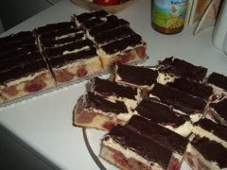 | 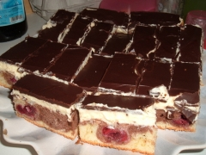

Ingrediente:
Blat: 250g margarina/unt, 250g zahar, 6 oua, 350g faina, 1 praf de copt, 2 linguri rase cacao, 1/2 lamaie, 1 borcan mare visine fara samburi
Crema: 1 1/2 budinca vanilie si 500ml lapte sau 2 budinci vanilie si 600ml lapte; 100g zahar, 1 pachet de unt
Glazura: 100g ciocolata lapte; 100g ciocolata amaruie; unt cat o nuca si 1 lingura jumate smantana sau doar putina frisca lichida
Mod de preparare:
Blatul: Untul/margarina se bate spuma cu mixerul. Se adauga treptat zaharul si ouale pana devine cremos. Apoi se cerne faina amestecata cu praful de copt. Amestecul se imparte in doua - jumatate se amesteca cu sucul si coaja de la jumatate de lamaie, cealalta jumatate cu 2 linguri rase de cacao. In tava unsa si tapetata (sau cu hartie de copt) se pune amestecul galben, peste cu grija cel maro si apoi visinele foarte bine scurse. Se coace la 175°C circa 30 de minute.
Crema: Se pregateste budinca. La sfarsit se pune deasupra putin unt sa nu faca crusta si se lasa la racit. Restul de unt se bate spuma si se incorporeaza in el budinca rece incetul cu incetul. Crema se pune peste blatul rece si se pune la rece.
Glazura: Ciocolata se rupe bucati si se topeste pe aburi. Se adauga unt cat o nuca si o lingura de smantana sau putina frisca lichida, se amesteca si se lasa putin sa se raceasca, cat sa curga inca. Se pune peste crema si se pune la rece.

Dunarea – fluviu european
Dunărea este al doilea ca lungime între fluviile Europei (după Volga), fiind singurul fluviu european ce curge de la vest la est. Acesta izvorăşte din munţii Pădurea Neagră (Germania) sub forma a două râuri numite Brigach şi Breg ce izvorăsc de sub vârful Kandel (1241m), şi se unesc în Donaueschingen (678m) în curtea castelului Fürstenberg.

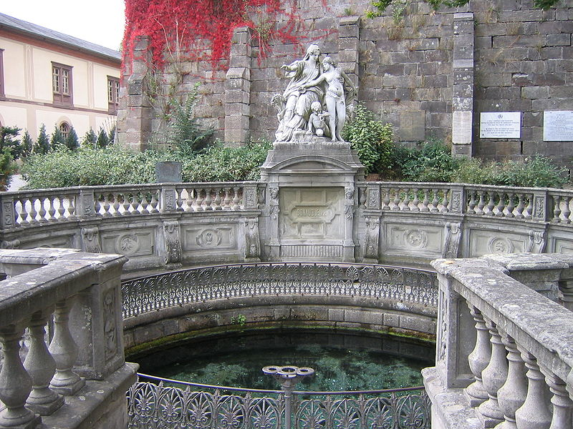 | Dunărea curge către sud-est pe o distanţă de aproximativ 2860 km, până la Marea Neagră. La vărsarea râului în Marea Neagră s-a format Delta Dunării.  Dunărea este un important drum fluvial internaţional, curgând prin 10 ţări (Austria, Bulgaria, Croaţia, Germania, Ungaria, Republica Moldova, Slovacia, România, Ucraina, Serbia) şi are afluenţi în alte şapte ţări. Trece prin patru capitale de stat: Viena, Bratislava, Budapesta şi Belgrad.
Izvorul Dunarii In Germania

